L1_6.2 Vertiefungsaufgabe 2

Für die Klassenparty sollen auch belegte Brötchen vorbereitet werden. Mit Hilfe eines Tabellenkalkulationsprogramms soll ermittelt werden, wie lange man zur "Produktion" von 50 belegten Brötchen (Gesamtzeit) braucht. Alle anderen Werte sind vorgeben.

Aufgabe 1:
Übernehmen Sie die unten abgebildete Tabelle und berechnen Sie die Gesamtzeit mit einer geeigneten Formel:

Aufgabe 2:
Erstellen Sie in einem weiteren Tabellenblatt die Tabelle auch in der Formelansicht.
Benennen Sie mit Hilfe des Kontextmenüs (rechte Maustaste auf das Tabellenregister) das Tabellenblatt „Tabelle1“ in „Ergebnisansicht“ und „Tabelle2“ in „Formelansicht“ um.

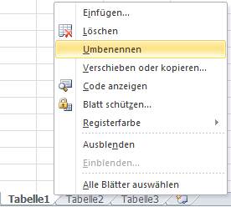

Aufgabe 3:
- Kopieren den kompletten Inhalt des Tabellenblatts „Ergebnisansicht“ (z.B. mit STRG + C), in das Tabellenblatt „Formelansicht“ (z.B. mit STRG + V).
- Schalten Sie im Tabellenblatt „Formelansicht“ auf die Formelansicht um, indem Sie die Taste ALT halten und nacheinander der Tasten M und O drücken.

Speichern Sie Ihre Lösung im Ordner 'Ergebnisse' unter dem Namen 'L1_6.2 Vertiefungsaufgabe2_Brötchen.xlsx'.

